悼念主僕梁偉材牧師

環球宣愛協會執委 鮑家偉執事
(現為中華宣道會大坑東堂福拓部執事)

梁牧師是一位值得尊重和平易近人的牧者，每次到來大坑東堂講道及分享宣教工作挑戰中看見神蹟， 讓我們懂得神蹟背後的學習心得 : 懂得交託、經歷神的祝福、不住為前線宣教士禱告、積極參與對他們家庭關心和支援、從神工作中學習等候、完全順服。

2001年他們一家移居香港，在九龍塘中華宣道會開始差傳牧者的事奉，將差傳事工發展成為一間國際的差傳機構，十多年來透過環球宣愛協會的合作機會，我非常欣賞梁牧師積極支持宣教同工在海外建立不同的服侍點，他讓我認識什麼是差傳，明白教會為什麼要有差傳事工，聖經記載著神給我們的大使命「他又對他們說﹕你們要往普天下去﹐傳福音給萬民聽。」(可十六15)

更重要的是他讓我明白到什麼是信心差會。差會領導人不是一個，必須有好幾個合作在一起，始可把信心差會搞得好。AGS及各堂會代表常常一起開會，在前線方面，我們禱告能找到合適宣教士，及如何關心支援他們的事工，要有持久地支持他們的態度，因為差傳事工是極其繁雜的事，而且要長期投入才能看出成果，所以我們大家要持久的委身；在後方各堂委懷著神對我們的心志，清楚地告訴會眾前線宣教士工作，為他們禱告及經濟上作出支持。

梁牧師他一直為擴展神國不遺餘力，到過不同地方，包括非洲，中美洲、歐洲等地及親自帶隊到柬埔寨單車籌款，探訪宣教士給他們關心和支持。梁牧師教導我們對跨文化事工關心不能停步，深刻留在我們心裡，協助在各地實踐辦學傳福音和宣揚真理愛心服侍，關心新一代面對的挣扎和困難，教導他們倚靠信仰去面對家庭工作和生活上挑戰，與神保持好的關係並順服祂，得時不得時，都以主為大。

2016年他們一家回流加拿大，我每次出差途經多倫多總會和他見面，他是一位慈祥及有智慧的牧者，近年因健康關係，言語間並不能像往常中表達流暢，但他的眼神和細微動作流露出他仍很關心差會。猶記得數年前在柬埔寨籌款晚宴順利完成後，他很高興發短訊給各籌委，其後在珠山的建校工程順利展開及如期完成，他更感欣慰。
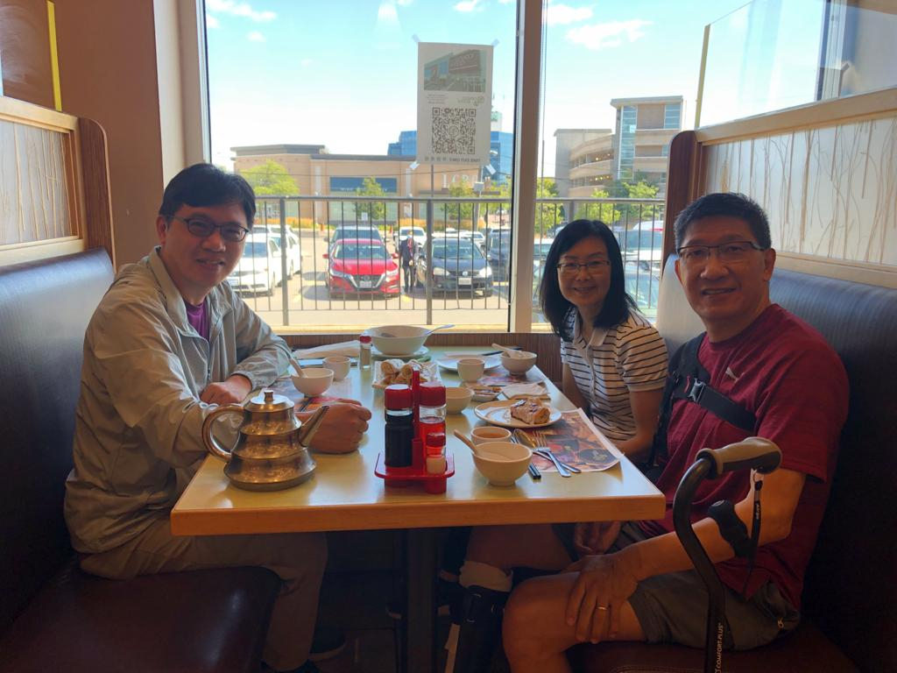

2021年9月本人到多倫多探望梁偉材牧師一家，梁牧師一直為擴展神國，不遺餘力，他亦曾到沙塵國探訪我們資助的宣教士，給予關心和支持。對於他的離世，深感惋惜。願神安慰他的家人和關心他的朋友。感謝梁牧師的教導和活出見證，阿們！

《環球華人宣教學期刊》第六十八期 Vol 7, No 2 (April 2022)

